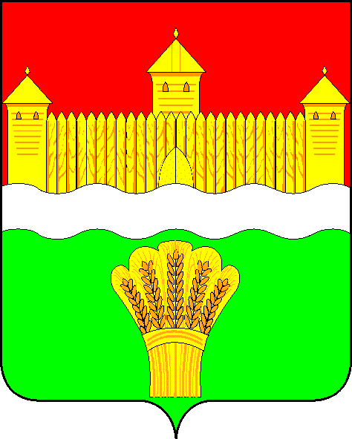

**КЕМЕРОВСКАЯ ОБЛАСТЬ - КУЗБАСС**

**СОВЕТ НАРОДНЫХ ДЕПУТАТОВ**

**КЕМЕРОВСКОГО МУНИЦИПАЛЬНОГО ОКРУГА**

**ПЕРВОГО СОЗЫВА**

**СЕССИЯ № 60**

**РЕШЕНИЕ**

от «26 октября 2023 г. № 875

г. Кемерово

**О внесении изменений в прогнозный план**

**приватизации муниципального имущества**

**Кемеровского муниципального округа на 2023 год**

Рассмотрев предложение главы Кемеровского муниципального округа М.В. Коляденко об утверждении прогнозного плана приватизации муниципального имущества Кемеровского муниципального округа на 2023 год, в целях повышения доходной части бюджета, руководствуясь Уставом Кемеровского муниципального округа Кемеровской области - Кузбасса, Положением о порядке приватизации муниципального имущества Кемеровского муниципального округа, утвержденным решением Совета народных депутатов Кемеровского муниципального округа от 31.08.2020 № 238, Совет народных депутатов Кемеровского муниципального округа

**РЕШИЛ:**

1. Внести изменения в прогнозный план приватизации муниципального имущества Кемеровского муниципального округа на 2023 год, утвержденный решением Совета народных депутатов Кемеровского муниципального округа от 27.10.2022 № 706, согласно приложению к настоящему решению.

2. Опубликовать настоящее решение в газете «Заря», официальном сетевом издании «Электронный бюллетень администрации Кемеровского муниципального округа» и официальном сайте Совета народных депутатов Кемеровского муниципального округа в сети «Интернет».

3. Контроль за исполнением настоящего решения возложить на Евдокимова Н.Я. – председателя комитета по бюджету, налогам и предпринимательству.

4. Настоящее решение вступает в силу после его официального опубликования.

Председатель

Совета народных депутатов

Кемеровского муниципального округа В.В. Харланович

Глава округа М.В. Коляденко

ПРИЛОЖЕНИЕ

к решению Совета народных депутатов

Кемеровского муниципального округа

от «26» октября 2023 г. № 875

ПРОГНОЗНЫЙ ПЛАН

приватизации муниципального имущества

Кемеровского муниципального округа на 2023 год

Перечень имущества, находящегося в муниципальной собственности Кемеровского муниципального округа, подлежащего приватизации на торгах:

|  |  |  |  |
| --- | --- | --- | --- |
| № п/п | Наименование муниципального имущества и месторасположение | Площадь /протяженность | Предполагаемый срок приватизации |
| 1 | Трактор МТЗ – 80;  год выпуска – 1987 г.;  заводской № машины – 556840;  двигатель № - 261468;  цвет – синий; вид движения – колесный; мощность двигателя –  60,00 кВт (81 л.с.);  государственный регистрационный знак КХ 4074;  дата выдачи паспорта 18.05.2004 | - | 2 квартал 2023 года |
| 2 | Автомобиль КАМАЗ-53605-А4 (мусоровоз),  VIN Х89МВ0К55F0AU8019;  цвет кузова (кабины, прицепа)  оранжевый;  дата выпуска ТС 2015 | - | 2 квартал 2023 года |
| 3 | Мусоровоз ко-440-4, шасси (рама) № 43336283500678,  кузов (кабина, прицеп)  № 43336080067740 | - | 2 квартал 2023 года |
| 4 | Мусоровоз ко 4407, шасси (рама) № ХТС43253391176150,  кузов (кабина, прицеп) № 215920 | - | 2 квартал 2023 года |
| 5 | Стационарный комплекс фиксации автоматических правонарушений скоростного режима «КРЕЧЕТ-С», заводский номер - 1411063 | - | 2 квартал 2023 года |
| 6 | Объект незавершенного строительства и земельный участок, расположенный по адресу: Кемеровская область, Кемеровский район, п. Металлплощадка, ул. Цветочная, д. 34 | 90,9 кв.м./- | 2 квартал 2023 года |
| 7 | ТП – 102 (кадастровый номер 42:04:0340001:3924)  и земельный участок  (кадастровый номер 42:04:0340001:4690)  Кемеровский район, 30 метров западнее от ориентира: Кемеровский район, с. Березово,  пер. Геологический, 2 | 6,3 кв.м./33,0 | 2 квартал 2023 года |
| 8 | Муниципальное унитарное предприятие «Архитектуры, технической инвентаризации и землеустройства Кемеровского муниципального округа» | - | 2 квартал 2023 года |
| 9 | ВЛ – 0,4 кВ  Кемеровский район, на юго-запад вдоль ул. Геологическая,  с. Березово, 42:04:0340001:3925 | 1 259 м | 2 квартал 2023 |
| 10 | Нежилое здание и земельный участок, расположенные по адресу: Кемеровская область, Кемеровский район, д. Береговая,  ул. Дорожная, д. 29 |  | 2 квартал 2023 |
| 11 | Нежилое здание и земельный участок (кадастровый номер 42:04:0341001:3869),  расположенные по адресу: Кемеровская область, Кемеровский район, п. Новостройка,  ул. Набережная, д. 1а | 149,1  кв.м./701 кв. м. | 2 квартал 2023 года |
| 12 | Автомобиль UAZ PATRIOT  VIN XTT316300A0000358;  марка, модель ТС UAZ PATRIOT;  Цвет кузова (кабины, прицепа) АВАНТЮРИН-МЕТАЛЛИК;  год выпуска ТС 2009 |  | 2 квартал 2023 года |
| 13 | Автомобиль UAZ PATRIOT  VIN XTT316300В0017429;  марка, модель ТС UAZ PATRIOT;  цвет кузова (кабины, прицепа) СЕРЕБ.ЖЕЛТ.МЕТАЛЛИК;  год выпуска ТС 2011 |  | 2 квартал 2023 года |
| 14 | Автомобиль ВАЗ 21104  VIN ХТА21104050799442;  марка, модель ТС ВАЗ - 21104;  цвет кузова (кабины, прицепа) светло-серебристый металлик  год выпуска ТС 2004 |  | 2 квартал 2023 года |
| 15 | Автомобиль CHEVROLET NIVA 2123,  VIN X9L21230090266802;  марка, модель ТС  CHEVROLET NIVA, 2123;  цвет кузова (кабины, прицепа)  черно-синий металлик;  год выпуска ТС 2009 |  | 2 квартал 2023 года |
| 16 | Мусоровоз (специализированный) ЭКО-МБ18-К55-00 на шасси КАМАЗ-53605-А4, идентификационный номер (VIN) X89MB0K55E0AU8008,  год выпуска ТС 2014 |  | 4 квартал 2023 года |
| 17 | Здание ДК и земельный участок (кадастровый номер 42:04:0204010:1230), расположенные по адресу: Кемеровская область, Кемеровский район, д. Подъяково,  ул. Центральная, д. 44 | 106,7 кв.м./  534 кв.м. | 4 квартал 2023 года |
| 18 | Зерносушилка с земельным участком (кадастровый номер 42:04:0301011:317), расположенные  по адресу: Кемеровская область, Кемеровский р-н, Звездное сельское поселение, территория фермерского хозяйства СДС, здание 4 | 416,6 кв.м./  2624 кв.м. | 4 квартал 2023 года |
| 19 | 2-е здание зернохранилища  с земельным участком (кадастровый номер 42:04:0301011:316), расположенные по адресу: Кемеровская область, Кемеровский  р-н, Звездное сельское поселение, территория фермерского хозяйства СДС, здание 3 | 1139,2 кв.м./  2366 кв.м. | 4 квартал 2023 года |
| 20 | Сторожка с земельным участком (кадастровый номер 42:04:0301011:304), расположенные по адресу: Кемеровская область, Кемеровский р-н, Звездное сельское поселение, территория фермерского хозяйства СДС, здание 1 | 19,6 кв.м./  602 кв.м. | 4 квартал 2023 года |